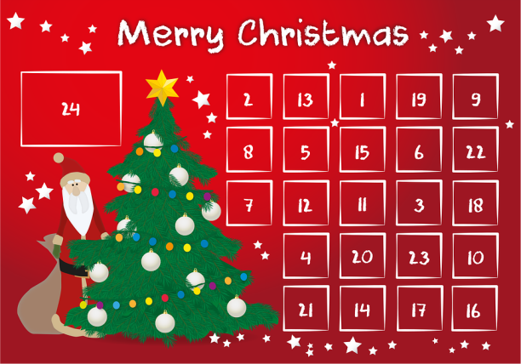
Veckobrev vecka 48
Den här veckan har det varit lite annorlunda. Vi har åkt skridskor i Jennylund och vi har tittat på film hela två gånger. Den första filmen relaterade till SO-studierna om kristendomen. Eleverna fick se berättelsen om Josef-drömtydaren. Den andra filmen är en adventskalender från 1991: Sunes jul. Vi såg två avsnitt idag och kommer att titta vidare ända fram till jul. Skridskodagen blev mycket lyckad. Eleverna höll igång på isen och fikade och myste.
Vi har pyntat våra klassrum med julgranar och elektriska ljus. Vi har en ”snällkalender” från Friends och en kalender med gåtor som vi har gjort till barnen. Nedräkningen är på gång fram till jullovet! Oj vad tiden har gått fort!
I kemin har vi listat ut vilka pulver vi har arbetat med. På måndag ska vi försöka klura ut vilket pulver som fanns i vår påse som vi statade med. Det är förstås ett av de fem vi utforskat. Vi har inte haft särskilt mycket matte den här veckan. Eleverna har gjort sin mattediagnos och vi har testat mattetabellerna. I nästa vecka har de förhör på geometriska figurer på tisdag. Vi hoppar över tabellförhöret på onsdag. Givetvis kan man öva ändå!
Vi har heller ingen läxa i svenska eller engelska. I nästa vecka ska vi på Julspelet i Starrkärrs kyrka på torsdag morgon. Vi samlas innanför grinden till skolan klockan 8.20. Sedan blir vi hämtade med buss till kyrkan klockan 8.30. Sedan har vi skola som vanligt med idrott på eftermiddagen. På tisdagen har vi fluorlackning.

Läxor till nästa vecka:
Tisdag förhör på geometriska figurer.

Ha en trevlig advent!/ Daniel och Christina

